STARRLI POS3.1.1 USER’S Guide

利盟餐館電腦
管理系統3.1.1
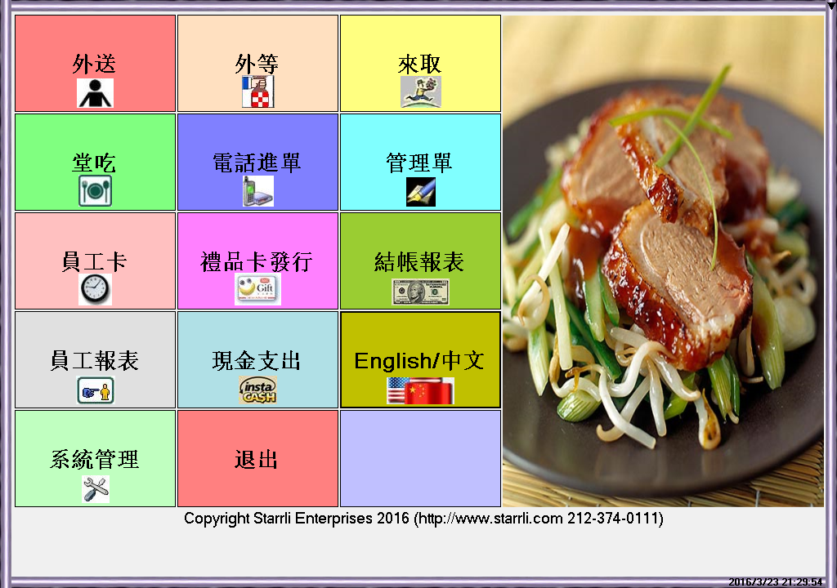

用戶使用手冊


Copyright 2016 © Starrli Enterprises Inc. All Rights Reserved版权所有翻版必究!

目 录
Starrli POS 3.1.1餐馆管理系统软件简------------------------------------2-3
一、最初设置、基础设置----------------------------------------------------4-8
二、员工设置--------------------------------------------------------------------8-9 三、堂吃开台带位、点菜、加减料功能、进单删单、折扣等-----9-17
四、付款结帐，联机信用卡结帐，查找未付款，分单付款等----------17-21
五、外送, 外卖Caller ID，外送分配，外送帐目, 外等功能---------22-24
六、收入及各项报表--------------------------------------------------------24-26
七、编辑菜单，修改菜单---------------------------------------------------25-27
八、礼品卡发行，设置------------------------------------------------------27-28
九、跟技术人员连线远程处理问题--------------------------------------28-29
十、计算机信用卡刷付款卡操作----------------------------------------31-34
注意事项、多部计算机用户注意----------------------------------------35-36
FAQ常见问题解答： 键盘操作问题---------------------------------------37
打印机问题 ---------------------------------------38
点菜操作问题 ------------------------------------39
计算机网络连线 ---------------------------------40
技术支持电话及时间-------------------41

Starrli POS3.1.1餐馆管理系统软件简介
利盟科技有限公司 (Starrli Enterprises Inc.) 的StarrliPOS 3.1.1 餐馆管理系统集现有的餐馆系统之大全，综合全面的餐馆管理的特点和当前科技的发展趋势，使该管理软件具有一功多能的效果。随着网络的软件程序日益地辅助餐饮业业务，且各方面的应证比比皆是，而该公司所设计的软件具有以下多种功能，如: 可处理多种付款方式；方便统计各段时期的入帐情况；控制现金外流；防止款项流失，追查有据；遥控经营；便于制定经营策略；设定流水帐，分类帐；更可以节省物力及人员的管制，无需老板事必亲躬。
StarrliPOS3.1.1 最先受欢迎的Caller ID 电话和地图显示功能比其它系统更有其独到之处。不仅能将顾客的地址和电话数据显示并打印出来，方便外卖送餐，并且还可以将顾客过去订餐的记录同时显示出来，让用户下单得心应手。
StarrliPOS3.1.1在处理外卖的功能方面更是做到尽善尽美，考虑到中餐在外买的特点和需要，特别设计了外送、外等、来取 三个功能。虽然同是外卖，但是StarrliPOS3.1.1在外买的每项功能做到有的放矢，针对其特点而设置。譬如，外等的客人在外面等候，当柜台操作员接到下单之后，点击“全部进单”，打印到厨房的单上会出现“外等”的字样，厨房师傅就能清楚此项下单的客人正在等候，需要立即处理等等。另一个独特之处是可根据不同的邮政区号(Zip Code) 来收取不同地区的外送收费, 用以个别远距离客人额外的收费。

个性化处理是利盟科技公司的长处，也是利盟科技公司的宗旨。尽管我们的目标是面对所有的用户，但是每一个用户都有其自己的要求和期待。我们的软件程序员愿意聆听各用户的要求，并尽我们最大的努力为用户设计出迎合他们需要的程序。目前世界上还没有一套企业管理软件可以处理企业业务的所有要求；但是利盟科技公司餐馆软件可以做到应付解决每个企业的特殊要求。
StarrliPOS的成功不止汇聚了我们软件程序员多年的智能和劳动，更是集中了餐饮企业家们的关切和支持，他们在功能方面的要求和期望是StarrliPOS的基础。在此我们要特别感谢广大餐饮企业家们，对他们的帮助表示由衷地谢意！

一. 最初设置
1.1启 动Starrli POS 3.1.1 餐馆系统
系统装好并接上电源后，将主机和屏幕上的开关打开。等屏幕上显示窗口屏幕后，点击桌面上的StarrliPOS: 将StarrliPOS餐馆系统打开。
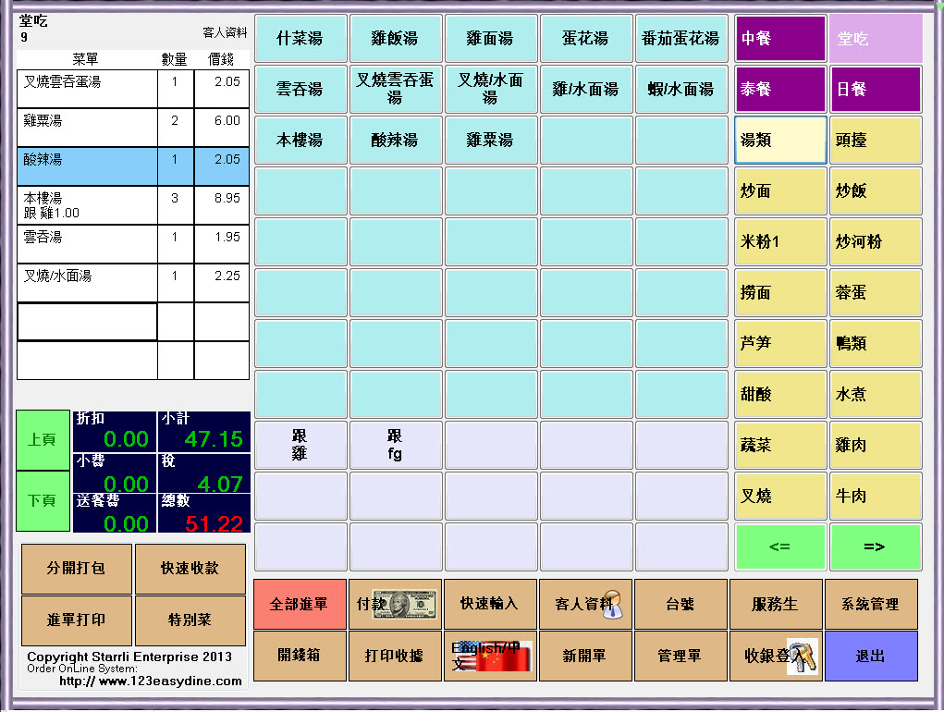
第一次使用时，用户需要建立员工信息和密码：点击主界面的系统管理 (请参考下图) 进入到系统管理界面 (本系统已事先为用户设置了Manager的临时密码为 “0” )., 直接在 员工设置 里面把系统事先为您设定的员工名字改变一下既可（该项操作请参考2.1员工设置）；或点击新员工, 逐一建立员工档案：Waiter/Waitress或Delivery Person. 具体如下: 填入每位员工的基本数据, 再勾一下Active Account, 填入Password 密码, 确定后便可以登记Register。一定要记住每位员工的密码, 以便他们进行开台点菜; Delivery Person则不需要给密码.
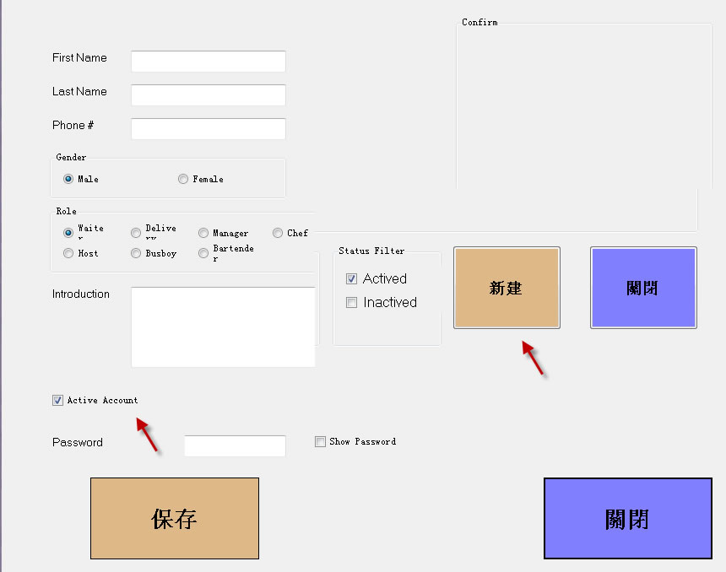

1.2 基础设置(Database Setting)
基础设置是在收据上显示的问候感谢语、税率、小费、及免费送餐最低限额的设置。在系统管理界面点击基础设置进入此界面。StarrliPOS3.1.1系统已事先为用户设定好打在客人收据上的问候感谢语、税率、小费、外送最低收费等，可根据自己的需要更改以上的信息，步骤如下：
1.进入StarrliPOS3.1.1主菜单，点击 系统管理, 再点击 基础设置
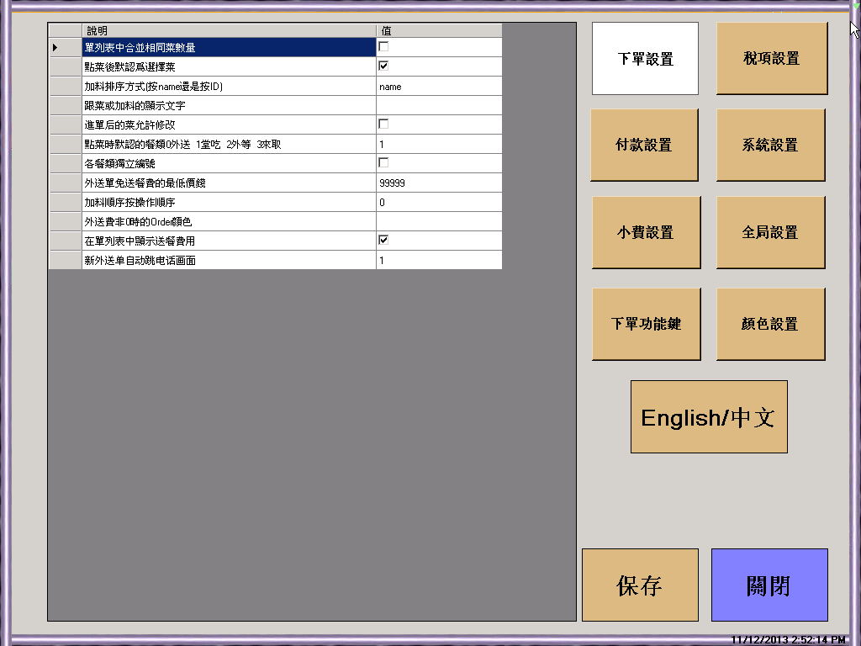
2.进入基础设置界面后的各功能
下单设置：点菜下单时的参数设置，例如设置系统启动时默认的餐类例如：外送(餐类的ID 有 0--3的选择，如果有其他餐类，在系统管理--餐类设置中增加，其中的ID 可用于这里默认餐类的设置)
税率设置：可以设置4种零售税率，其中默认使用第一个税率，如有个别菜是不同税率，那么可以在其他输入三个中选择输入另外的税率。需要为个别菜设置另外的税率请联系本公司客服修改特殊数据。
在小费设置:设置小费的文字，默认的快捷小费比率按钮数值，默认小费方式。
全局设置：打印在收据上的问候语感谢语等。在感谢语栏中用键盘输入用户所需要呈现在收据上的句子。
下单功能键：下单点菜界面的功能键选择和排位，根据餐馆的使用习惯和需要的功能设置。一般放置常用的，不常用的自动放置在下单点菜界面的左下角的扩展功能中。
颜色设置：9种颜色选择，其中红色固定表示热辣，另8种颜色在这里可自定义颜色。用于点菜页面不同的菜设置不同的颜色，像鸡和肉 可自己选择背景色（系统管理--菜单设置）。
(在小费设置中)以及打印在收据上的问候语感谢语(在全局设置)等
- 修改后按下“保存”键退出。
4.打印选择:系统管理 --打印设置
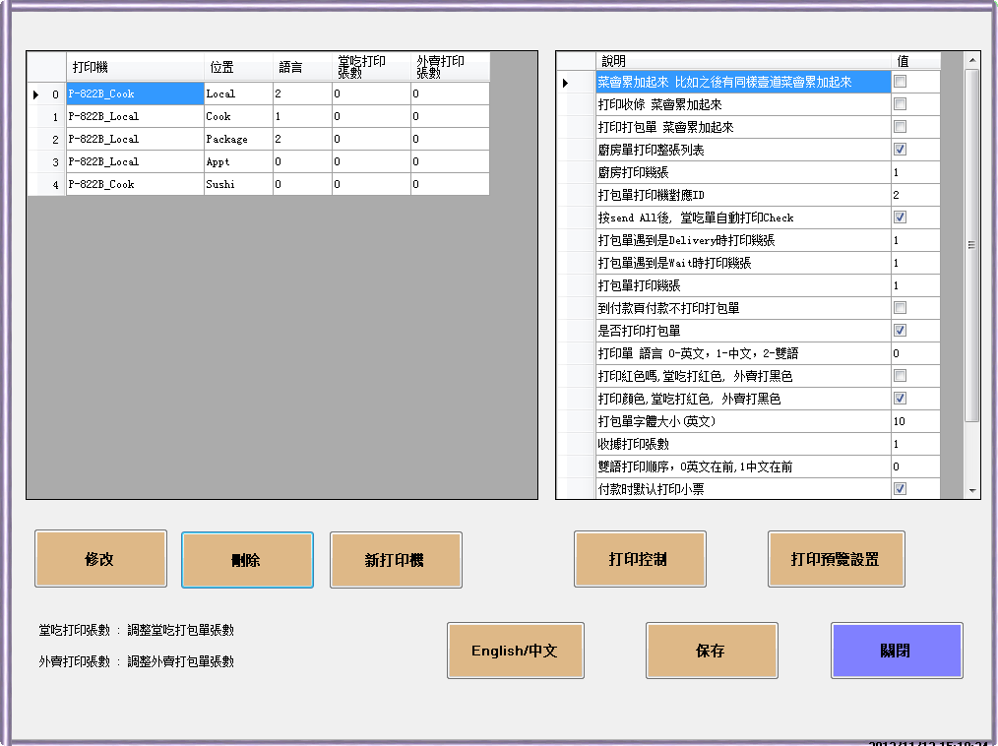
左边是打印机设置：
- 设置打印机名：通过下方的修改，删除、新打印机功能获取正确的餐馆的电脑中已安装好的打印机。
- 所在部门：用于不同的菜类打印到不同部门的打印机上，Cook(厨房)或Local(楼面)。
- 设置打印的语言：显示为中文,英文或中英(0英文1中文，2中英双语),这里的语言用于厨房打印单上打印语言设置，打包单和收据的语言选择在“打印预览设置” 中选择。
- 堂吃打印张数、外送打印张数：指定堂吃餐类或外送餐类的打包单，在对应的打印机上再次打印多几份
- 打印控制：设置是否打印厨房单或打包单
- 打印参数：右边表格参数设置，例如本电脑的打包单打向哪台打印机，其中ID可参照左边的打印机设置
- 打印预览设置：打包单、厨房单、现金收据，电脑刷信用卡收据的打印效果与参数设置及打印效果。(同时可设置打印的语言，其中厨房单由3. 设置打印的语言 控制)

二. 员 工
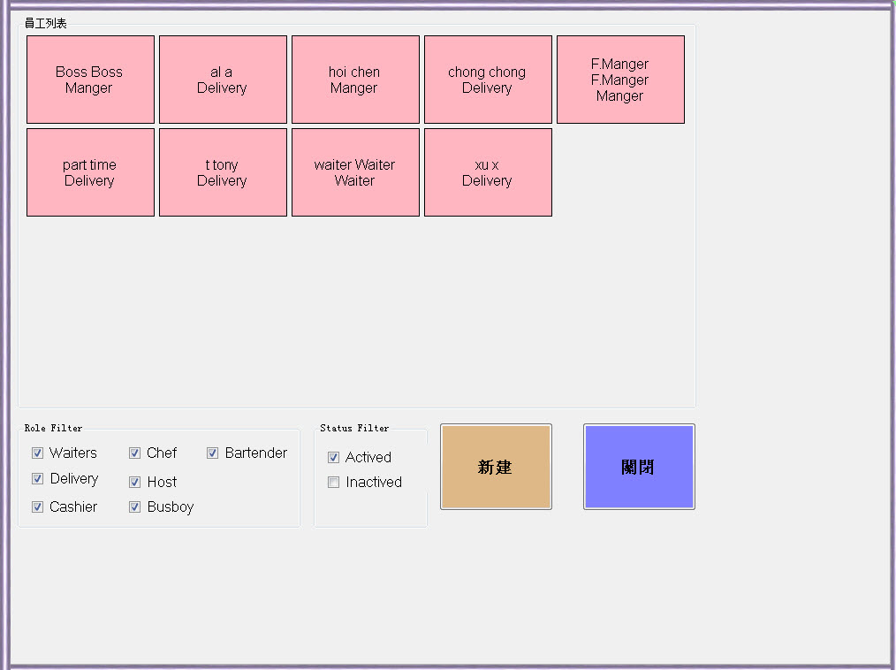
2.1员 工 设 置 (Employee Setting)：点击主界面的系统管理进入系统管理界面, 点击员工设置进入员工管理界面; 想看到所有员工(包括以前的员工)就把Waiters, Delivery, Actived, Inactived全部打勾, 而没有打勾的部分就不能被看到. 当点击其中一位员工, 就可以对这位员工的数据作修改. 为了保证业主的咨询不被人窃取，StarrliPOS系统设置了两个级别:老板和经理；侍应生/企抬和送外卖人员。注意：每个员工的密码只允许其本人使用，用以作记认日后查阅旧记录。
三.点 菜
3.1开台，带位及选择入座功能：
点击点菜画面左上角的餐类选择，堂吃，
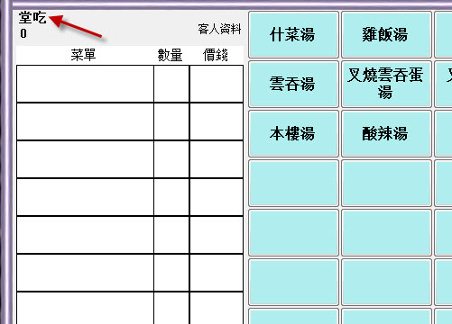
选择 餐台
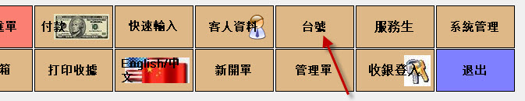
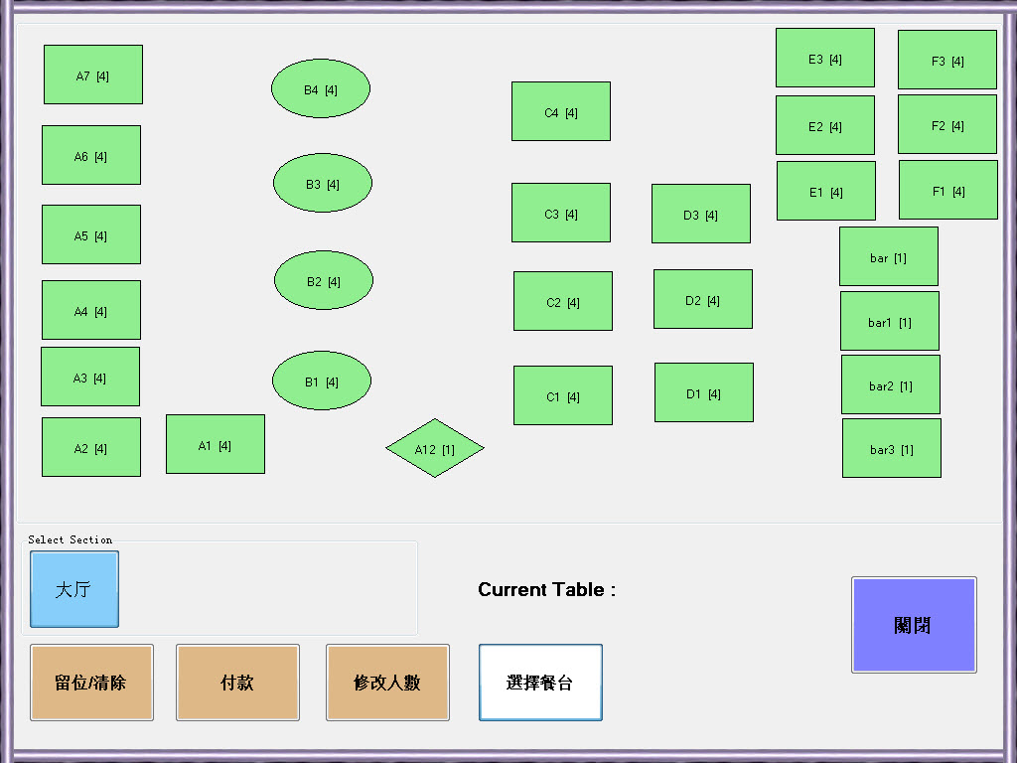
选择餐台时,如果是带位人员,在输入密码后，会接着出现另一个对话框，提示输入该桌将要就桌的人数。点击Ok后，界面就会自动调转回去点菜画面。当点好的菜送入厨房后该桌子颜色则变为淡黄色，继而客人买单结帐后，桌子变为蓝色，直到最后客人离开，桌子才回到原来的绿色。（桌子设置及安放请参考系统管理—桌子设置和餐馆布局自行改动）。

3.2点菜功能：根据菜单的大楼（头台，午餐，牛肉类等）点击右边浅黄色的大类名，即会现此单分类里所有的细目菜名。点击某道菜名后，左边的价格框中就会显示次到菜的价格及名称。为了方便用户的使用，我们已经将用户提供的菜单事先输入系统里。
往往，操作员需要根据客人的需要添加或修改一些菜。StarrliPOS因此设置了多项费性的操作以最大程度的满足这些要求。在点菜菜单的价格框中，点击已选择的菜（蓝色）不同的格有不同的功能设置，例如，点单价，是这菜的折扣或设置成免费菜，点数量，直接修改这菜的数量，点菜名，弹出更多的操作项，例如设置加料或特别菜等。图中白色的栏目为特别菜，根据经营者的不同，可在系统管理--菜单设置添加。对于修改或增减菜单，请参考七.菜单设置。

3.3加料，单独加料：

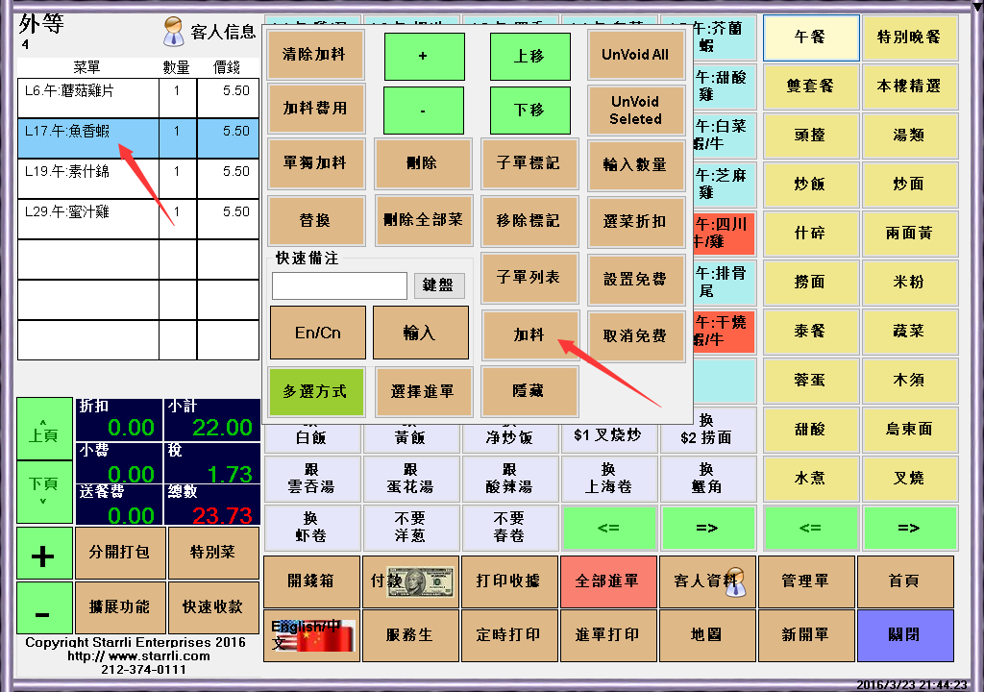

如果客人有特别的需求，如加辣，少油，跟白饭等，而这些要求又没有在特别菜的快速列表中出现，用户可在点菜界面的左方点击已选择的菜的菜名，然后再点击加料。
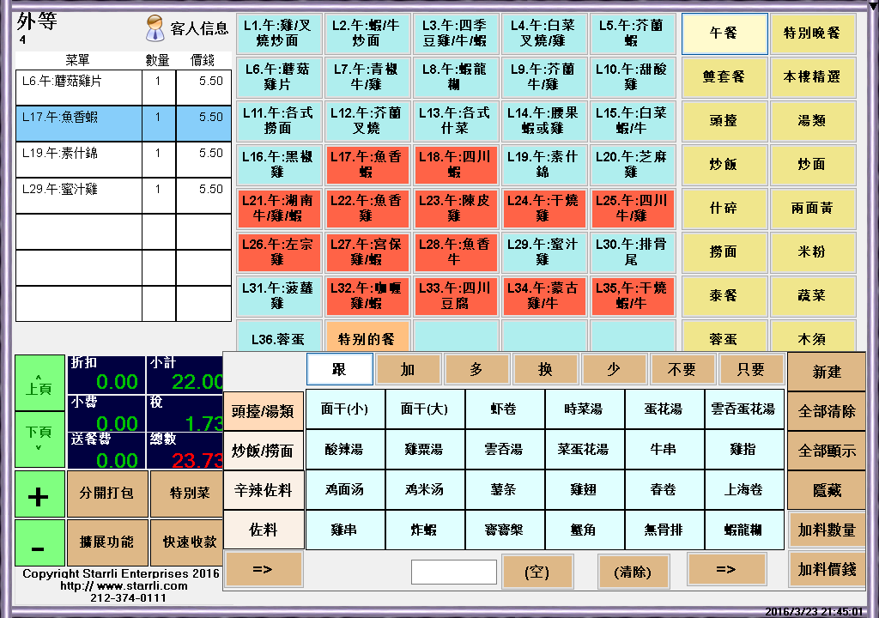

在菜单的下方会显示所有的加料选项，先选择加料的类别 (汤类，炒饭等), 再点击──加, 多, 不要, 少, 或 跟, 再点击用户要加的佐料(如肉炒饭等，可选多样), 完了就点击 “隐藏” 。如果佐料选择错了，需要更正，到 加料界面选择清除 再按佐料的名称取消佐料即可。如点击加料价钱，就会跳出一个小框框注明：请输入价格。用户在此打入价格，按确定即可。如想要把一些常用的佐料调出到菜单界面上，则需到菜单设置里进行。
下面，我们来做一个单独加料的例子：
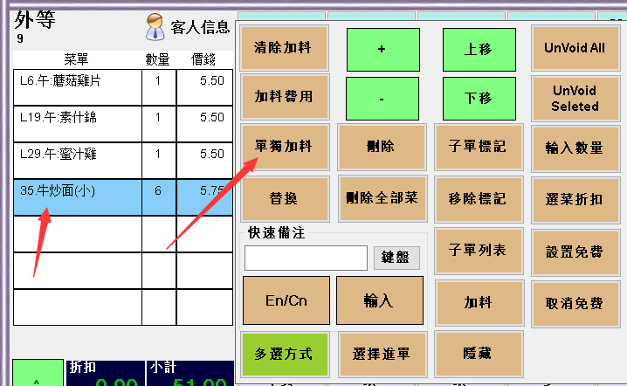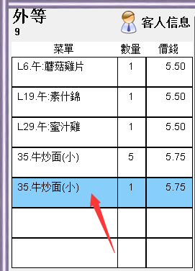

客人点了6份同样的菜，牛炒面，其中有一份要加辣，此时，操作员可以先点6牛炒面，然后点击这列表中这菜名--单独加料，这时菜单列表自动列出分离5份牛炒面，1份牛炒面，对那1份牛炒面做加料操作加辣即可加辣。

3.4全 部 进 单 和 删 除: 全部进单 是把整张菜单打印到厨房. 如果用户所设立的系统是单机系统，则是一台打印机承担两个打印的任务。下单第一次打印是给厨房。付款以后的打印是客人的收据。打包单打印到打印设置中指定的打印机（扩展功能中的进单打印的打包单是打印到操作系统的默认打印机，其他单没变）。

删除功能：操作员也可以删除某道菜, 但这要在此道菜还没有进单入厨房之前才有效.
点击菜单列表中的菜名，弹出功能中选择删除
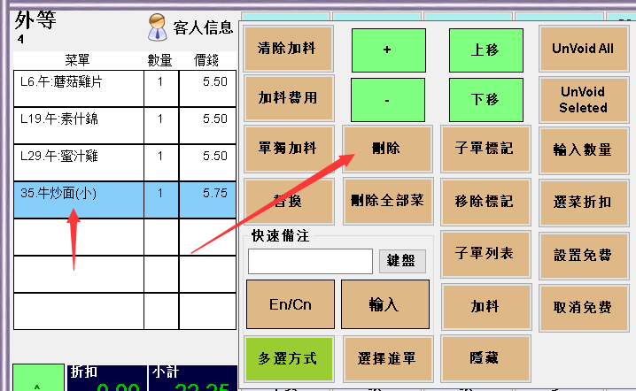
如果操作员要删除某个已进单入厨房的菜, 就要到 管理单,
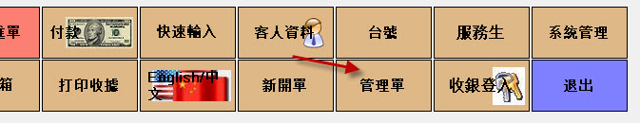
选择 改单
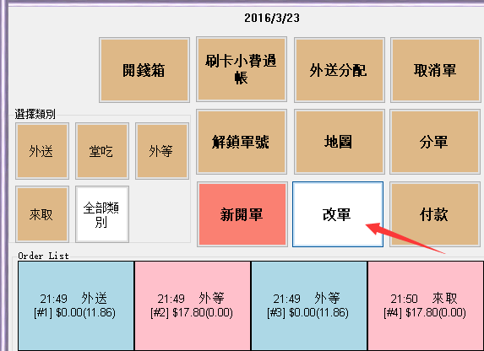
点击此张单(粉红色),就进入点菜画面, 再按删除即可以删除此道菜. 但是被删除的菜仍会显示到记录里以方便雇主察看信息。

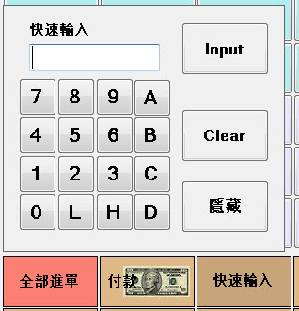
3.5快速输入：点击快速输入后，
操作员可以将菜的代码直接输入到计算机中，方便快速点菜。用户必须要知道才的代码才可以执行此操作。操作方法：点击快速输入, 输入菜名代码。注意：此时的菜名代码有可能和菜单上的显示的号码是不一致。所以用户可以到菜单设置里去查看菜名前边的代码，以确保点菜的准确无误。

3.6特别菜：
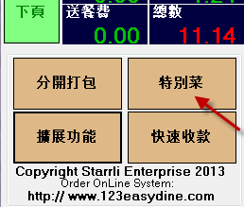
当客人对菜有特殊要求的时候，往往会现所点的菜不在菜单上,这时候可以通过进入操作里的特别菜来进行临时加菜的操作，同时为了确保厨房能收到新的信息，在输入好菜的中英文名字和价钱后请设置打印机，击图示右上方的 设置打印机，这时会有一个新的对话框弹出来，即Printer setting for Dish，根据需要勾出要执行操作的打印机，点ok 确认。
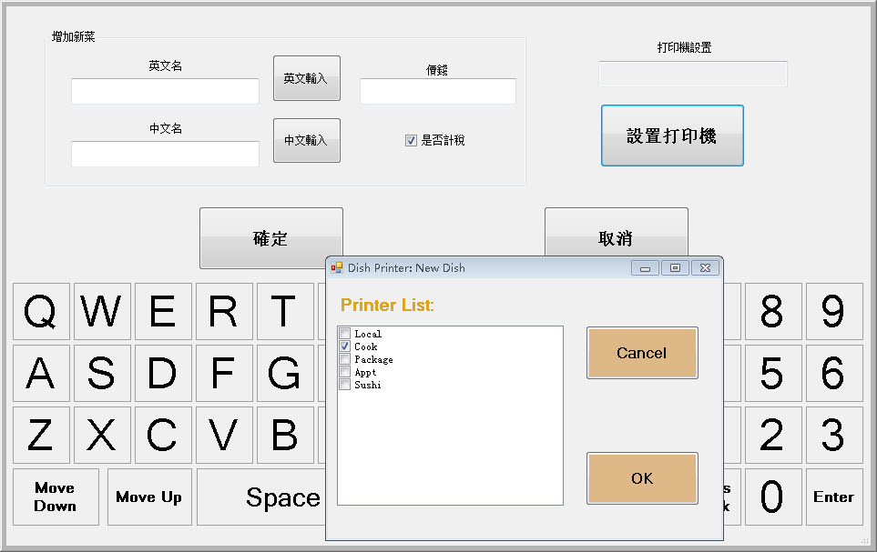
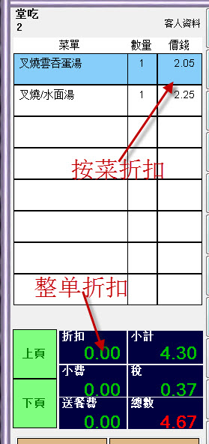
3.7折扣：折扣可以用百分比或几元钱来给客户折扣。
两种折扣方式，点列表菜名的价钱，出现按菜折扣，点击汇总数据中的折扣，是整单折扣
如果要删除折扣,点击0即可。

3.8快速收款：当用户不需要进单入厨房或打印打包单，而只要进行快速收款时，你可以使用快速收款功能，点击快速收款。此功能特别适合自助餐用户，当客人一下子大排，吃完想付款，这是就可以用快速收款。
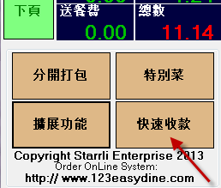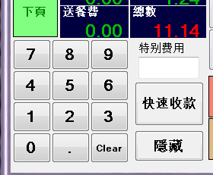

四.付 款 结 帐
4.1 结 帐 ：选择管理单之后，默认选单结算：
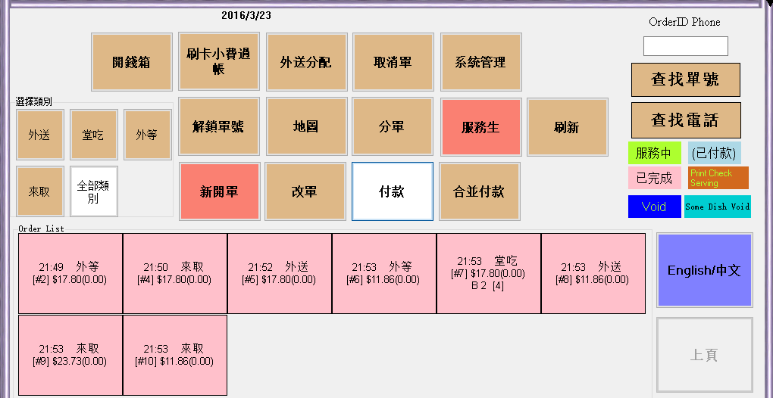
1. 在单列表栏目中的绿色单据代表尚未进完菜入厨房的单, 粉红色单据代表进完菜入厨房的单. 每个单据上都显示该单是堂吃(Dine in)、外送(Delivery)、外等(Waiting)、来取(Pick-up)类别，并显示此单的价格。其中的所有、堂吃、外卖、外等、来取键分别代表其类别。
2. 点击尚未付款己结束的单子---粉红单据，即进入付款界面。点击付款键后进入付款程序。
3. 点击 打印收据(Print Check) 可打印账单给客人。
4. 付款方式：客人说明给现金或信用卡后, 用户只要按上方的付款形式（Visa, Master，Discover, American Empress或Cash）后按OK。如果客人要收据,先点击 打印, 再按 确认,才能打印收据。
4.2 未 付 款 单 据：点击付款进入尚未付款的界面。界面的左边有类别选择
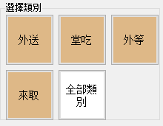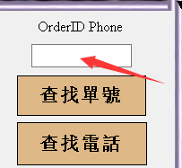
All（所有）、Delivery(外送)、Eat In(堂吃)、Wait(外等)、Pick Up(来取)是供用户查阅方便。

当用户在右上角单号栏输入一个点餐单号, 再点击找单按钮时，界面就会显示这张单据。如果是电话订餐的，也可以通过查询电话号码来找未付款的单子。如果需要知道细节，例如有多少堂吃，外卖，或来取等还没有付款的单据，只需分别点击即可。每当点击一个单子, 就会跳到付款界面进行付款。

4.3信用卡付款：点击付款后，弹跳出付款窗口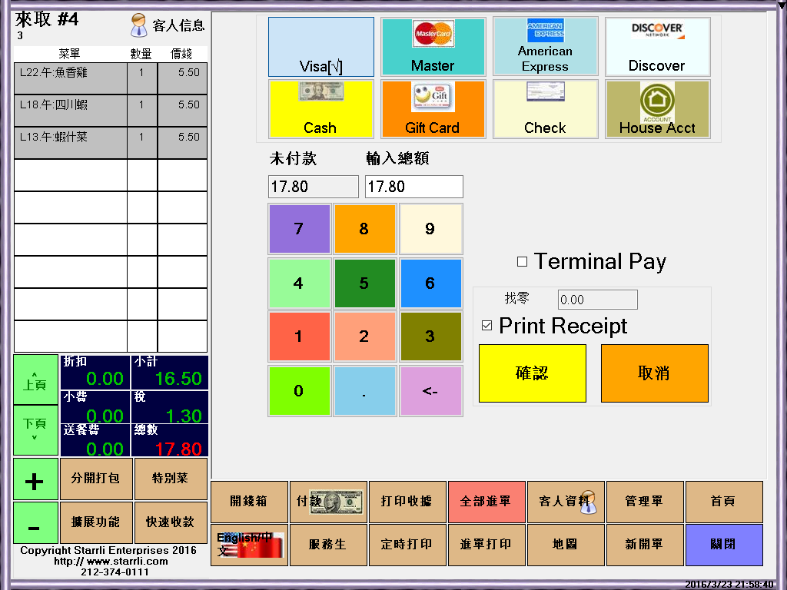，此时可以选择不同的付款方式，输入客人的付款金额，再点击确认，则会弹跳出一个小窗口提示，现在请刷卡（Please Swipe/Keyib onECR）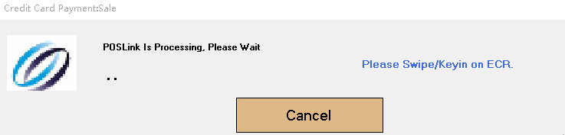,约半秒后，刷卡器（ECR）提示：SWIPE CARD/INPUT ACCOUNT，在这刷卡器上根据提示进行相应的刷卡操作，完成后自动打印刷卡小票并退出。此功能也同样适用于客人要求的分单付款。

4.4分单付款：
选择管理单中的分单功能，首先请点击分单（Split Order）,
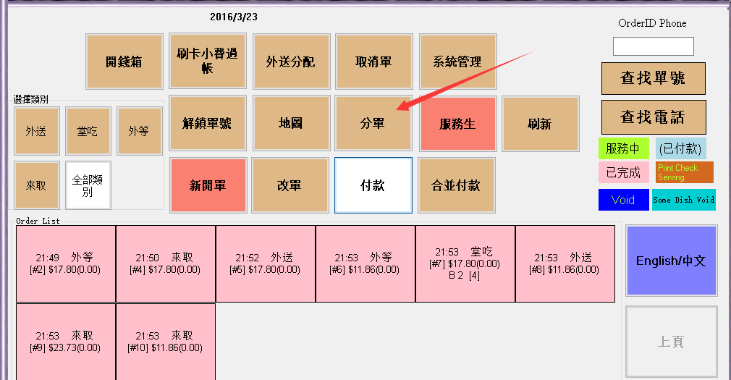
然后点击将要结帐的单子，此时页面会跳转到分单付款的界面。这时，用户可以选择按菜分单或者按金额分单。

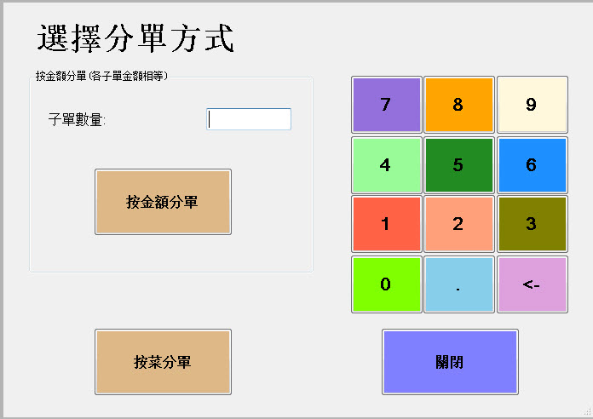
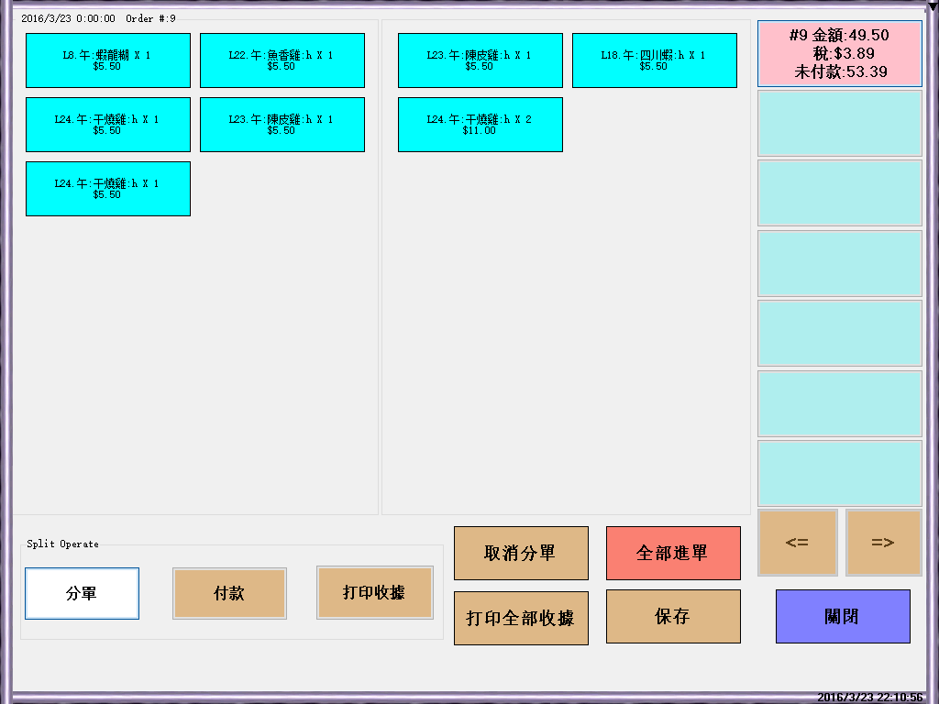
如果选择按菜分单，点击进去后会出现如下的界面：所有的点菜都会排列在同一边，此时点击要付帐的菜名，会发现该菜会从左边的栏转移到右边的栏中。（例如，冻排骨，炸云吞）。
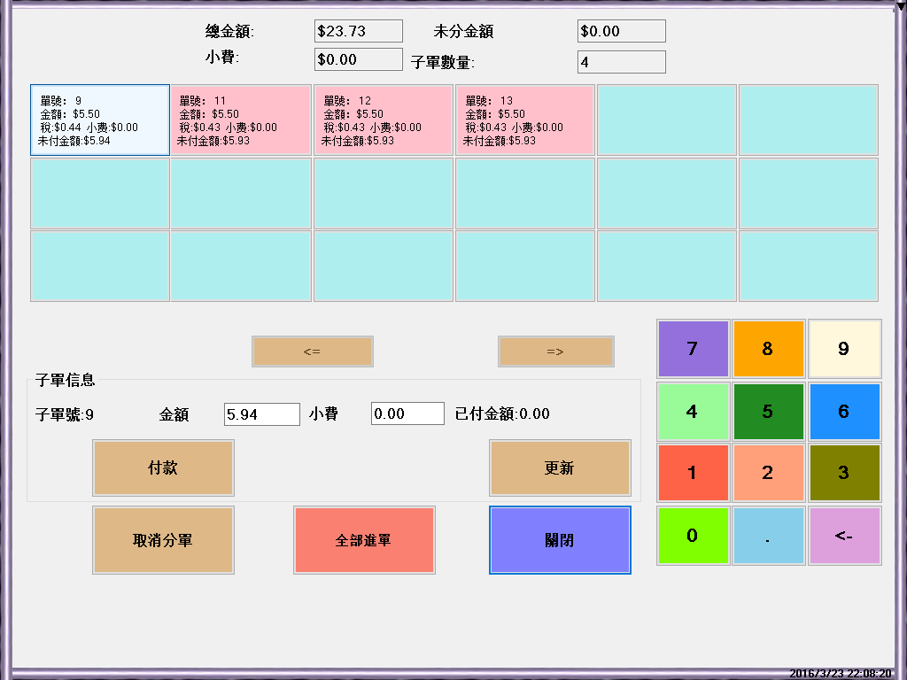

如果选择按金额分单，先输入总共要分的单数（子单数量），比如说三个人要分三张单，输入3，然后系统会进入以下的界面：
输入第一个人要付的金额，然后选择更新之后再点击付款，依此类推第二个人和第三个人。有关付款请阅读4.1付款
4.5合单付款：
如要同时付两张以上的单,按合并付款,
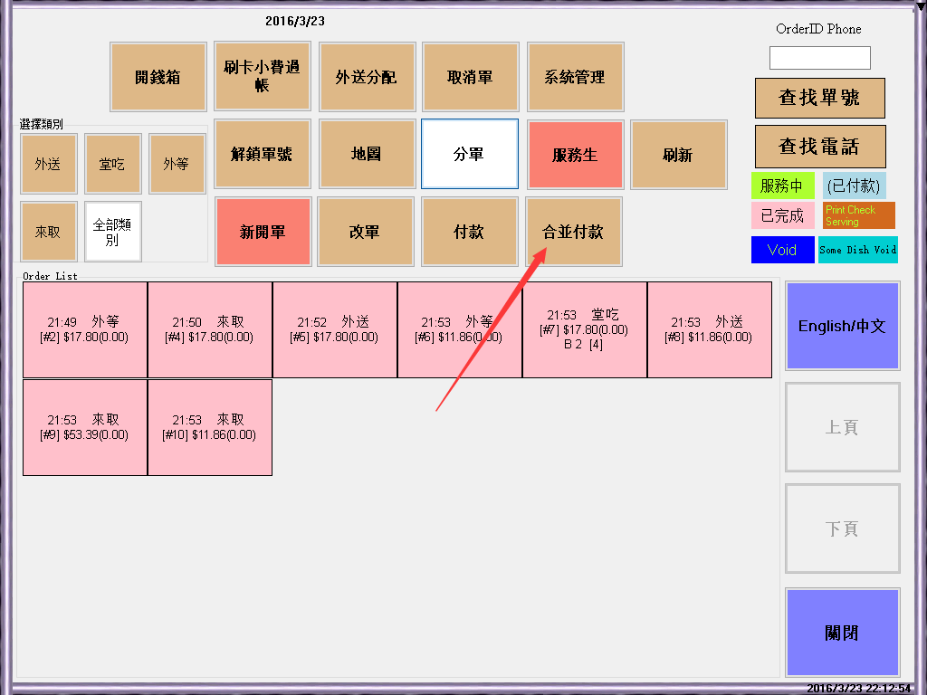
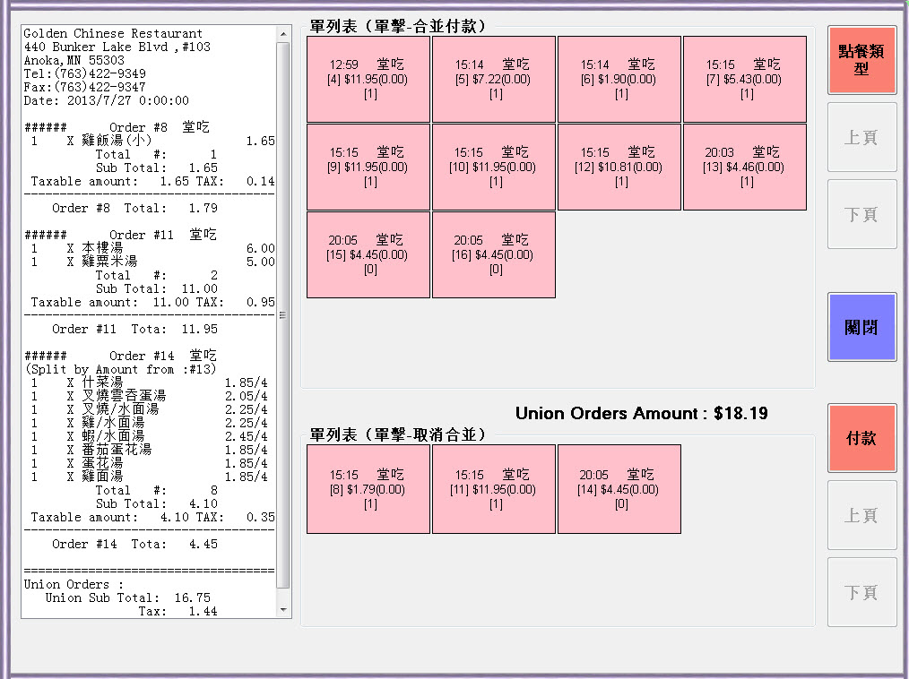
所有的未付款单都会排列在上边，此时点击要付帐的单，会发现该单会从上边的栏转移到下边的栏中，左侧显示合单信息,点击付款,就进入付款程序。
五.外 送

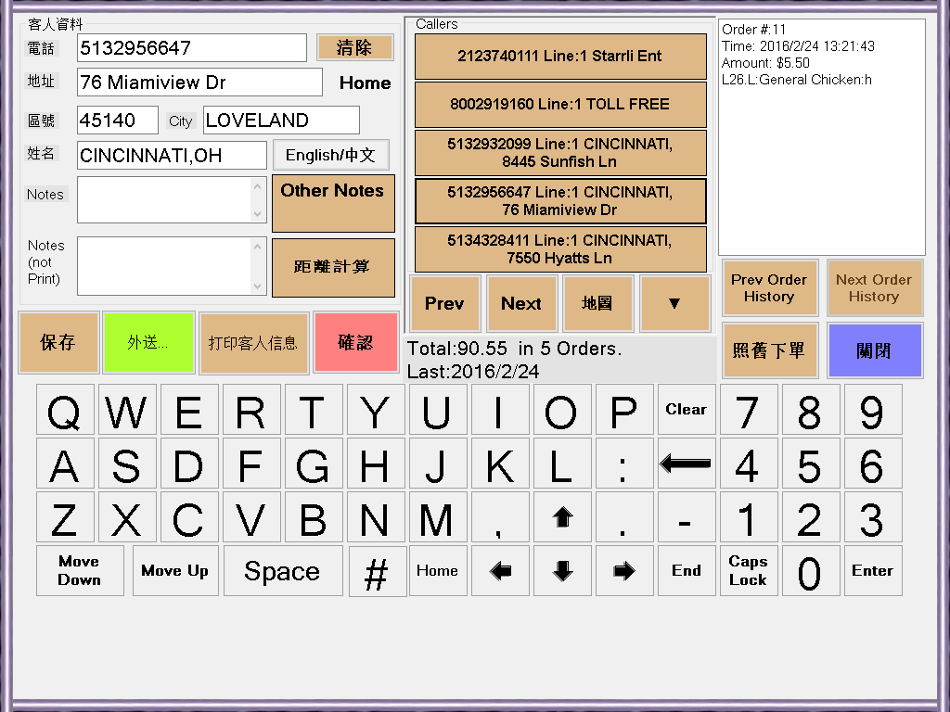
5.1外 卖 Caller ID 功能：外卖电话铃声两遍后，屏幕会自动跳到客人信息界面. 所以，为了保证外卖打进来的电话在Caller ID上显示，操作员要等铃声响 两遍以后方可接起电话。StarrliPOS3.1.1系统自动将电话输入Phone栏目中。如果电话, 地址, 名字在我们的数字库内, 就会显示其客人信息. 如果不在数字库内, 只要输入一次就可以存在数字库内. 输入电话号码一定要10位数字, 否则系统不会帮用户存起来. 点击右下方的地图，便显示从餐馆到客人地址的路线图。(注意：StarrliPOS3.1.1系统不能保证所有的电话打进来都可以显示电话号码。因为有些客人在申请自己的电话时要求在受话对方的Caller ID上不显示电话号码（即Private Call）。所以有些打进来的电话不会显示号码与StarrliPOS3.1.1系统无关。有些电话公司提供的所谓两线Caller ID服务只是通过副线转到主线方式或通过Call waiting 转线方式来显示电话号码，而不是通过两条独立分开的Caller ID线。在这种情况下，计算机只能显示主线的电话号码，其副线的电话号码则不会显示. 此情况跟电话公司本身有关、与StarrliPOS3.1.1系统无关。如果需要显示两线电话号码，用户必须向电话公司要求安装两条独立的Caller ID线，此要求电话公司可能会有额外收费.)
如需要将路线图打印出来，点击 打印 键便印出路线图。
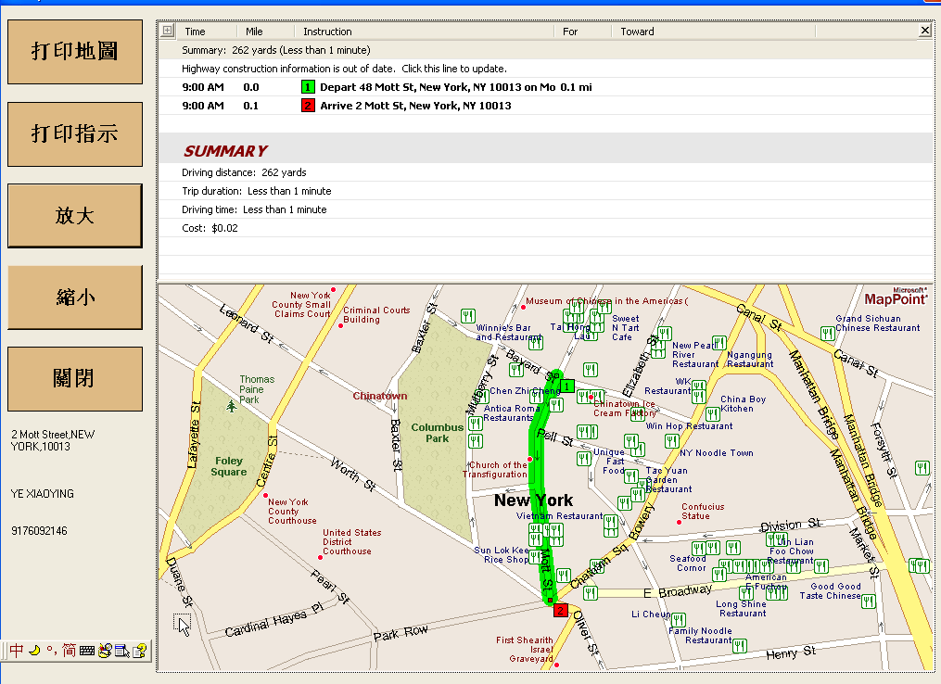

StarrliPOS3.1.1的另外一个优越功能是将电话和地址及客人所点用的菜名自动储存在数据库中。每当由这个电话打进来的外卖电话都会自动显示前一次点菜内容、客人姓名、电话和地址。如确认客人此次所点的内容与上次一样 ，只需点击一下与此单相同, 之后选择其种类即可跳到点菜界面, 即可进入到点菜的界面给厨房打印下单，无需重新输入客人的姓名、地址等。如果此次点菜内容与上次不同，则需要重新输入。这个功能节省操作员的时间，而且给客人一种宾至如归的感觉。 打印菜单给厨房下单后，完成外卖的第一步。第二步是待厨房将此单的菜做好送至前台操作员时，可以从付款中找出这张未付款的单据，点击它将收据打印出来。如果需要路线图，点击外等, 来取, 外送, 电话进单的其中任何一个, 再输入客人的电话号码, 点击旁边的 地图 按键，打印出餐馆到客人地址的路线图。进入付款界面，点击这张尚未付款的单据进入付款界面，将所收钱数输入空格内，选定客人所付款的方式，点击OK。右边跳出确认 、取消、打印的框目。点击打印就可以给客人收据(如果客人要求). 框目中的总额内显示的钱数是该单的实际价格加上税。“外卖”点菜功能与堂吃程序一样。
5.2外 送 分 配 ：点击外送分配 就进入员工列表界面, 而当你点击其中一个外卖人员, 就进入单列表界面, 而当你点击一个单或几个单, 就把这几个单分配给了这位外卖人员. 这时点击的单也变成了粉红色。这个功能大大方便外卖的程序, 而同时又需要一个一个地去付款。晚上或随时的结帐请参照 外送帐目(Delivery Account), 另外卖人员的设置请参照 员工设置。
5.3外 送 帐 目：晚上或随时要结帐, 请到系统管理界面, 点击 外送记帐(Delivery Account), 则可看到外卖人员的姓名, 点击要结帐的外卖人员的姓名, 则会出现这位外卖人员所送的单及总金额(Total), 而这个总金额就是这位外卖人员该给餐馆的金额, 当你收了这金额, 点Cash, 这位外卖人员又从零开始,这样老板可以随时收回外卖金额。
5.4区 域 外 卖 收 费(Zip Setting)：在系统管理 点击 全局设置，Zip Setting, 你只要把Zip Code, City Name, Charge填入, 系统就会自动在账单(Check)上多了一项Location Charge.但你需要自己记录一下是哪几个区域外卖收费, 以便今后的改动, 如有改动请填入Zip Code, City Name和要改的外卖收费(Charge), 点击Update即可. 如果你不想收某个区域的外卖收费, 则在Charge处不填入, 而点击Update即可.
修改设置后，要按保存。

六. 收入，帐目及各项报表
查阅某段时间的营业状况是业主最关心的。StarrliPOS3.1.1在统计这方面的设计有数种查阅的方式供业主从几个方面考核：

6.1餐类报表：查阅总收入情况。点击系统管理, 点击收入报表餐类报表 后进入报表界面。右边出现的就是餐馆当天收入报表的细则部分。点击选择区段, 选择用户想要的某个时段, 再按确认 , 右边出现的就是餐馆在这段时期的收入报表。
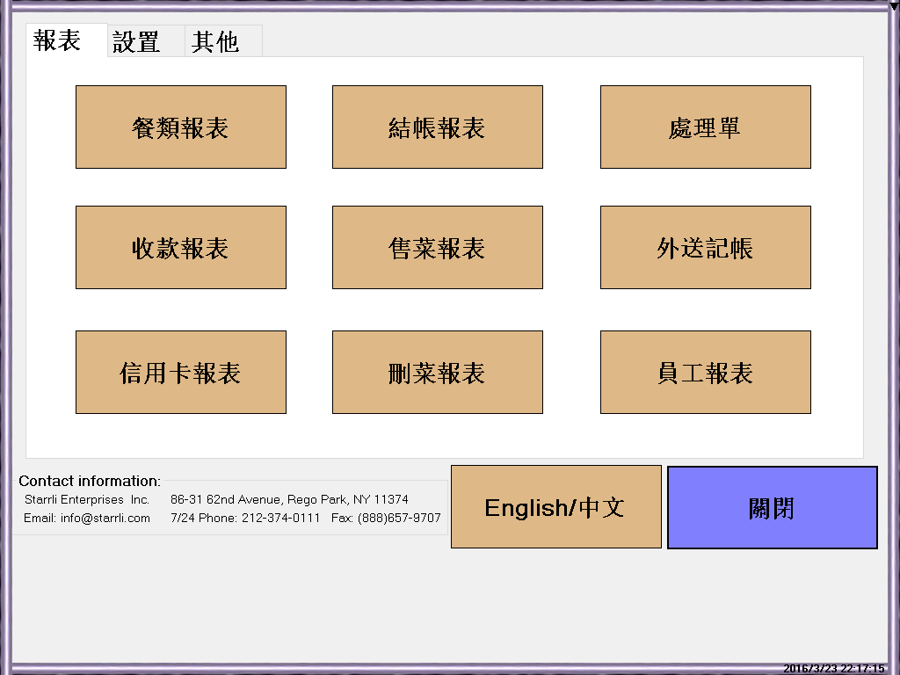
6.2收款报表：在主界面点击系统管理键后进入收款报表界面。点击收款报表(Cashier Report)即转入收款报表的细则部分。此项功能是让业主清楚了解每个收款机所收得款项(譬如: 信用卡或现金等) 以及总收入。(有关如何选择时段请参照以上的员工报表说明)
6.3菜单销售报表：菜单销售报表是为了让业主了解各个菜的销售情况，总结某个阶段某道菜的销售情况。以便业主在提高菜的质量上提供依据。所显示的数据把某段时间所销售的菜类和数量全部显示。业主可根据这个信息改变经营策略。譬如某个菜过去一直销售不错，可是近阶段的销售下降, 业主应该有所注意提高这道菜的质量。想要查看菜单报表，在系统管理点击销售报表Dish Report进入销售报表界面。右边的栏目就会出现所有今天堂吃、外卖、外等、来取的菜单和营业状况. 点击选择区段, 选择用户想要的时段, 再按确认, 右边出现的就是这段时期各个菜的销售情况。 (有关如何选择时段请参照以上的员工报表说明)
6.4外送帐目:请参考五.外送

七.编 辑 菜 单 ：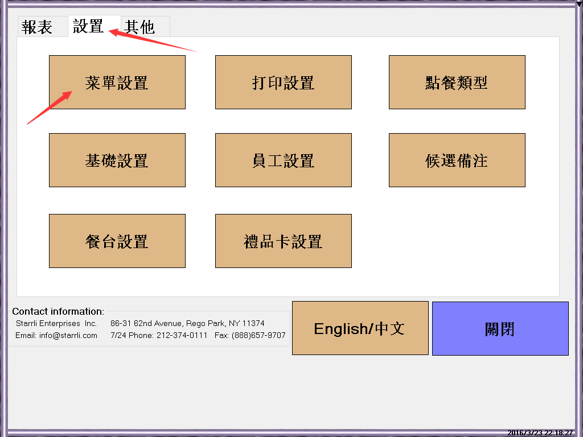

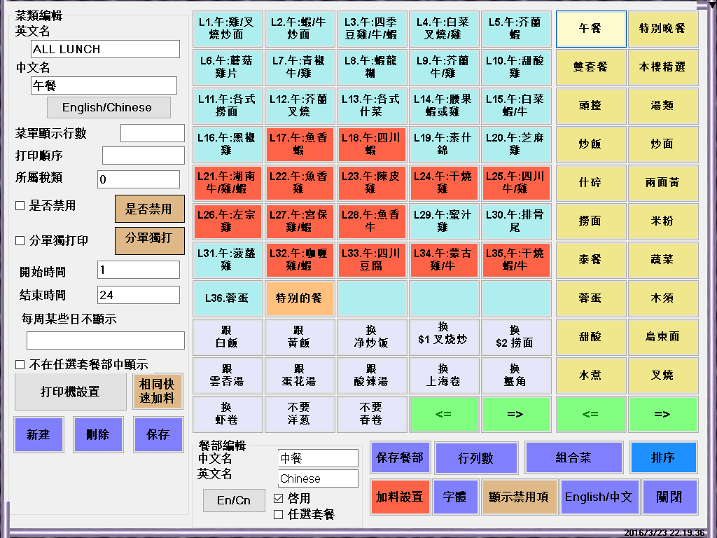
7.1菜单设置界面: 点击 系统管理进入系统管理界面，点击 菜单设置Menu Setting, 即进入可输入菜名类别的界面。为了方便用户，我们事先输入了用户所提供的菜单菜目。
与点菜类似，点哪个改哪个。直观方便。
注意：每次修改菜单后，全部电脑必须做一次系统管理--数据同步 操作，以更新各机的菜单系统
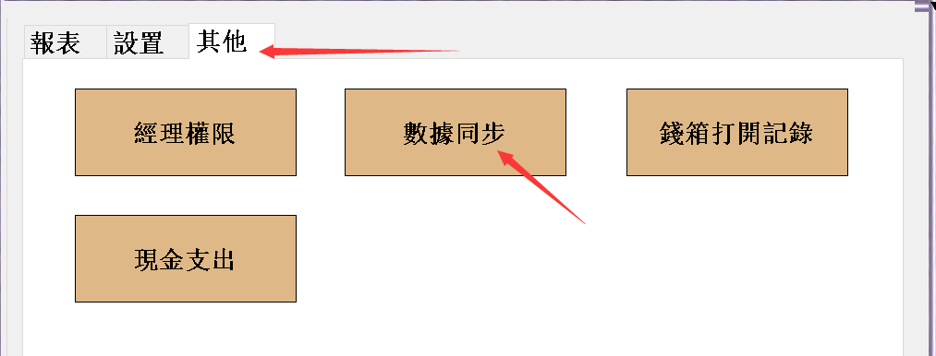

八.礼品卡Gift Card
为了满足广大客户的要求，StarrliPOS在餐馆习系统的使用上又推出了一大功能，即礼品卡的发行（Gift Card Issue）。

8.1礼品卡设置：当客人需要购买Gift Card时
1.点击主菜单的礼品卡发行，进入礼品卡管理中。
根据客人要求进行操作：
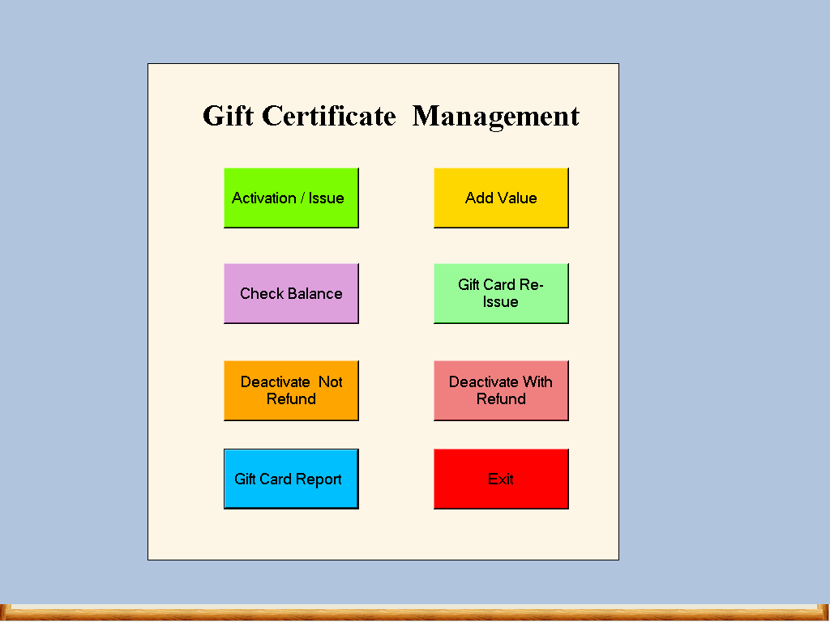
8.2新卡发行：取出一张新卡，输入卡上的号码，如有金额，则需输入金额，如没有金额，可以在询问顾客后，设定一个金额。然后，选择付款方式，付款结束操作。客人此时手中的卡则可以通过激活（Activated）来进行使用了。
8.3查询礼品卡的金额：输入卡号后，点击查询即可。
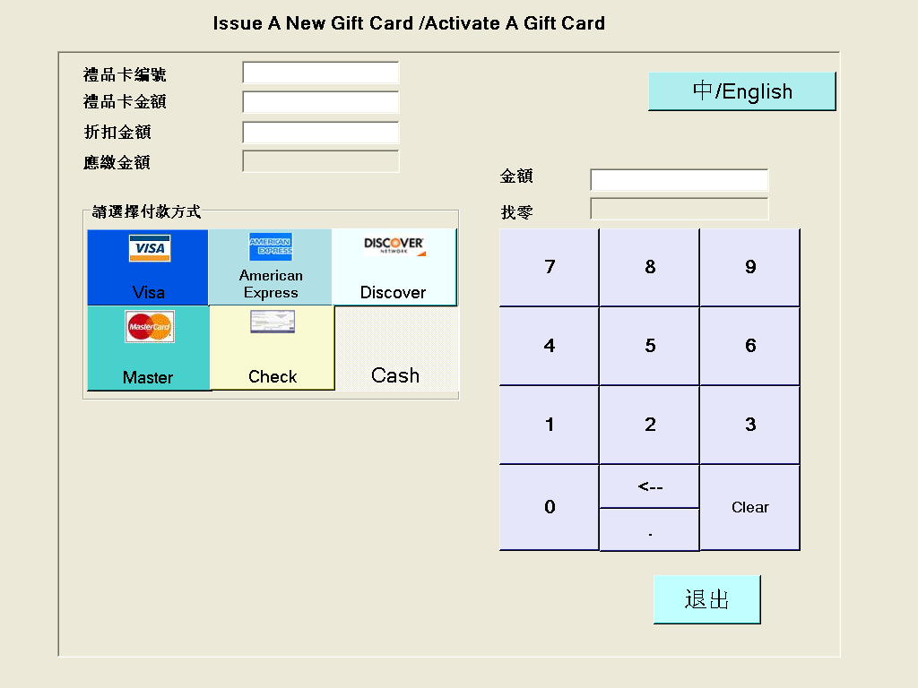
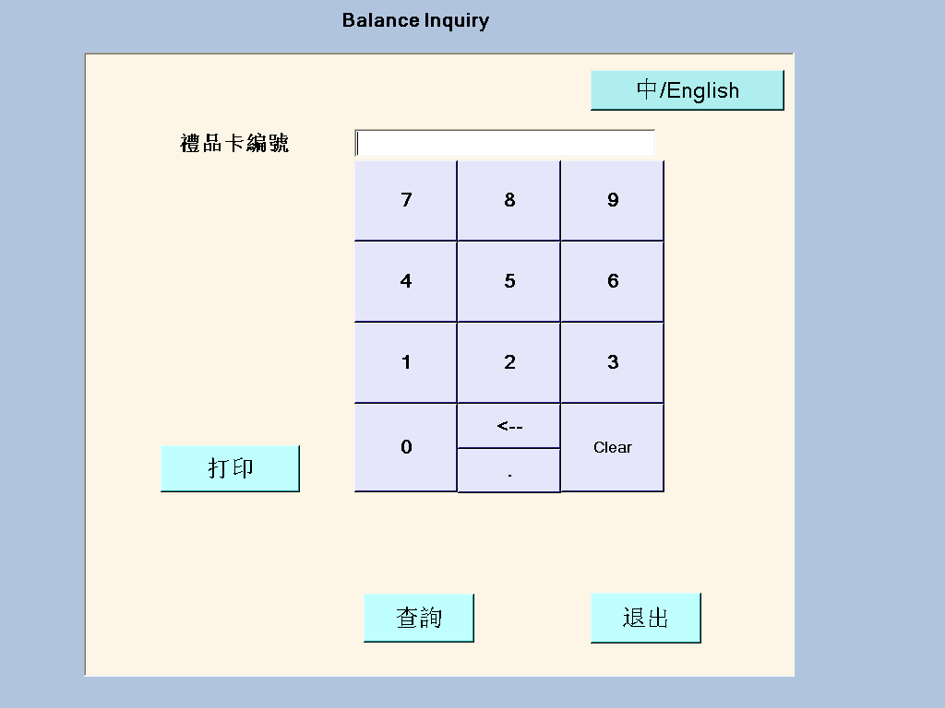

8.4撤销礼品卡并且返还卡里的余额：输入卡号后请选择金额返还方式，根据提示完成操作。
8.5查看报表：点击报表功能，进入后即可。
九 跟技术人员连线远程处理问题
当计算机出现一些用户自己解决不了的问题时，在致电Starrli与技术人员交流后，如果需要上网联机，请用户按照以下步骤操作：
1.请先退出Starrli POS3.1.1餐馆系统。之后我们需要将电脑主机连接网络,连接网络有两种方法:

方法一(如果您没有宽带高速网络): 1.请将电脑主机与电话联线。 注意：请选用正确的联机插口，CreditCard机器配带的联机都不适用。
确定电话线路没有来电等候功能。
2.打开Dial up: 在桌面（Desktop）上。
3.我们已经事先为你提供的账号及密码，只要在Dial另外填上提供的电话号码, 再点击Connect联机。(注意：我公司所提供的账号是为了更好地服务广大客户，请在服务结束后，自动退出网络，以免延误其它客人的维修，谢谢合作。)

方法二(如果您有宽带高速网络):确保宽带网络已经连接正常,请直接进行下一步.
- 网络连接已经建立。
- 现在，我们需要与技术人员进行电脑联机,同样有两种方法:

方法一:(一般常用此方法) 使用TeamViewer 连线
（1）打开桌面的TeamViewer工具
如果电脑没有安装 TeamViewer ，也可以在Starrli公司网站下载，输入http://www.starrli.com/qs.exe 即可下载。
也可以仅输入网址 www.starrli.com，进入网站后，到Contace US，在网页底部有 Download Support Software，直接点击即可下载
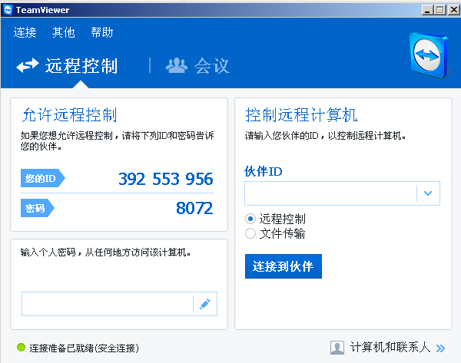
（2）打开TeamViewer 后，电脑能正常上网的话，就会自动显示 ID 和密码，请把这ID与密码 告诉Starrli公司技术人员，技术人员即可连线处理。

方法二:
1.点击桌面上的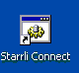Starrli Connect,在弹出的
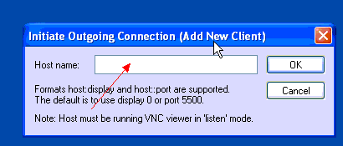
对话框中输入技术人员电话中告诉您的IP地址。
2．点击OK,这样我们就可以看到您的电脑桌面,之后我们的技术人员就可以为您解决您使用过程中的一些问题.(注:连接之后您的桌面会变为灰色的背景,此时尽量不要操作计算机)

常见问题疑难解答：
Error 676: The line is busy
是否试图在用同一个电话线来打电话，请确定不要在联机同时拨电话。
Error 680: There is no dial tone
如果modem找不到拨号音，请确定你的电话线是否正确连接到机箱后的modem，确定选择正确的电话线，并且检查接口是否有松动，然后再联机。
十 关于计算机信用卡付款操作（Credit Card Operating Guide）
信用卡付款：用户可以尝试用信用卡进行交易。首先请下单，然后转到付款界面。

付款步骤：
- 选择要付款的卡的类型
- 如果是信用卡，此时界面会跳转到另外的刷卡
- 输入付款金额
- 折扣，免税等额外选择
- 点击OK（确认）
- 弹跳出一个小窗口提示，现在请刷卡（Please Swipe/Keyib onECR）,约半秒后，刷卡器（ECR）提示：SWIPE CARD/INPUT ACCOUNT，在这刷卡器上根据提示进行相应的刷卡操作，完成后自动打印刷卡小票并退出。

按照上述的步骤，用户通过计算机收取信用卡付款。然后等到晚上利用
Post Auth来结帐：
- 点击管理单
- 刷卡小费过帐
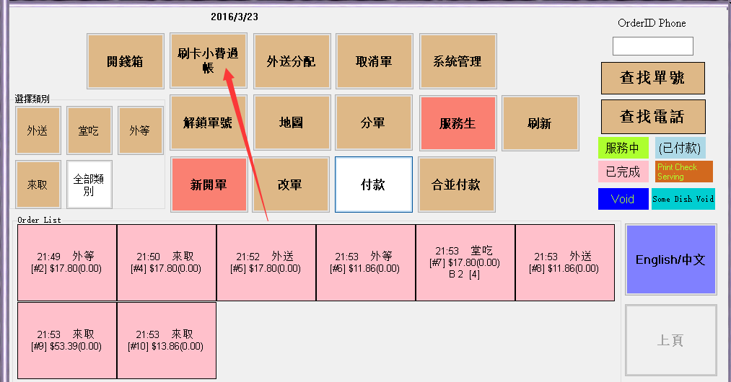

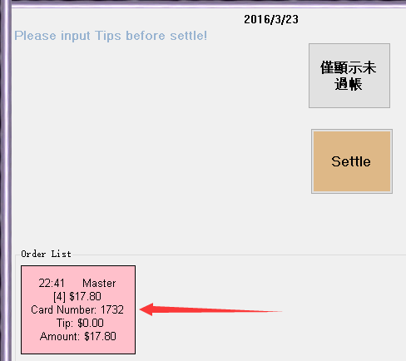
点击要进行过帐的单

- 进入单：如果有小费，则输入钱数；如果没有输入“0”。
- 然后点击 OK
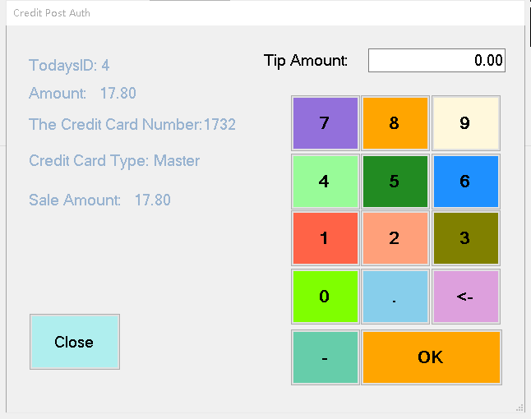
根据Sale的钱数输入小费，加小费后，单变绿色
- 点击过帐（Settle）
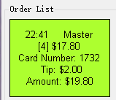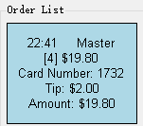

- 界面跳出，回到刷卡小费过帐界面, 该张单子的颜色变为蓝色。

关于Return:
如果要Return 某张单子或单子中的某道菜，必须先付清该单才能做Return的处理，这要在系统管理中的处理单里进行。
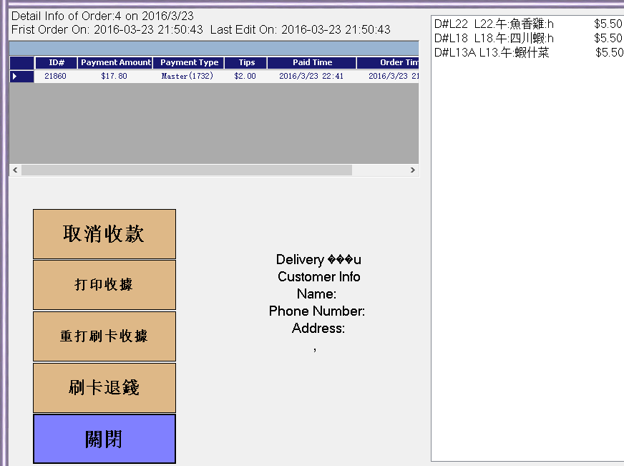
- 系统管理
- 处理单
3.付款单列表
4.找到单子
5.点击该张单子，进入后，

6.退款有两种方式：
（1）刷卡后还没有过帐操作，可以选择 [Void]
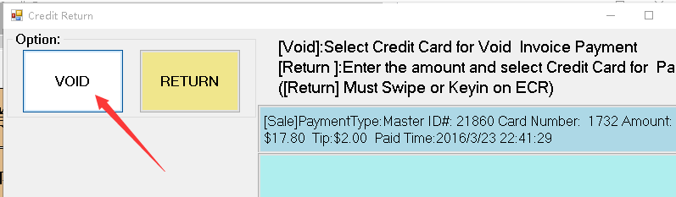
然后根据付款价钱和信用卡后四位编码，点击右边列表中的对应项，根据提示信息操作。
(2)如果已过帐，或者仅退部分款，那么选择[RETURN]，并输入退款金额
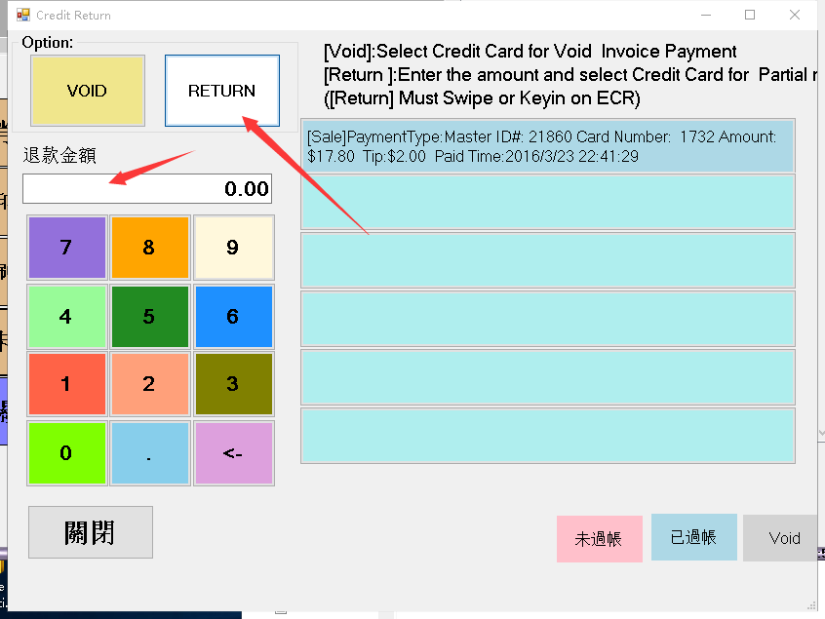
根据提示信息，在 刷卡器上刷卡或Keyin 方式操作。
7. 返还的钱数会以Credit的方式显示在帐目上。

查看信用卡公司的交易（Credit Report）：
在Starrli POS3.1.1 软件上，记录了用户的每笔入帐（软件系统自带的Report），而要查询更多的交易情况，用户可以利用自己的Merchant Account(MID），与First Data 公司联系。

注 意 事 项
1. 外卖单一定要输入电话号码, 输入电话号码一定要7位数字, 否则系统不会帮你储存起来，同时也不会让你进入点菜系统。
2. Caller ID只能当电话打进来时, 餐馆软件在主界面时, 才会跳到客户总信息界面. 其它界面则不会出现Caller ID. 这样设置是为了不打断用户的正常操作。
3. 默认老板密码是0, 更改老板密码请参考前面的员工设置.
4. 菜单添加ID号码不能重复, 菜名之间不能打“ ，” 逗号, 可用“、” 句号来区分。
5. 输入或更改价格时不可输入美元代号 “$”, 也不可只改其中的某个数字，否则无效；一定要把原价格全部删除掉，再重新输入新价格才有效。
6. 系统是24小时制, 从早上的6点到第二天的6点为准。

多部计算机用户注意
几种不当操作造成跳单, 走单, 重单的现象：
- 时间不统一:当有一部机器(PC)的时间和另一部机器(PC)的时间不统一, 特别是曰期也不统一时, 就会发生重单现象。
- 开始号码不统一(Start No), 当有一部机器(PC)的开始号码不统一, 就会发生跳单, 走单, 重单现象. 你可以到系统管理的“基础设置”里面检查
- 不能同时在两部计算机打开同一张单-不然会出现“This order is locked”提示, 如果出现单号被锁的提示，你要去“管理单”里面找出此张单，点击“unlock”即可
- 每项Order类型分别从1开始Separate order# for each order type, 而当你在用了一段时间之后去改Separate order# for each order type, 就会出现跳单, 走单的问题。
5. 关于“screen saver”: 请不要用“screen saver”，这样你无法知道你是否在哪一台电脑上已经打开了一张单，结果在另外一部计算机又重新打开同一张单，就会造成单号被锁 “this order is locked”。
6. 请提醒所有的员工注意：每次离开计算机时就要先退出点菜页面，以免当另外一部计算机打开同一张单时出现＂this order is locked＂
*开机后要双击StarrliPOS3.1.1来起动餐馆系统。 注意：只能双击一次进去。不然会造成同时打开多个系统，这样系统就不能正常操作或报错.
*如有多台计算机, 应先开主机, 后开分机, 再双击StarrliPOS3.1.1来起动餐馆系统
*如有改菜单或价钱, 改完后应该先退出StarrliPOS3.1.1餐馆系统, 然后再双击StarrliPOS3.1.1来起动餐馆系统, 以防数据的不统一.

键盘操作问题：
- 鼠标，键盘操作失灵：检查机箱后的接口，是否连接出现松动，或接错。接口颜色必须与一致。另外，在重新连接接口后，应当重新启动计算机，否则，操作无效。
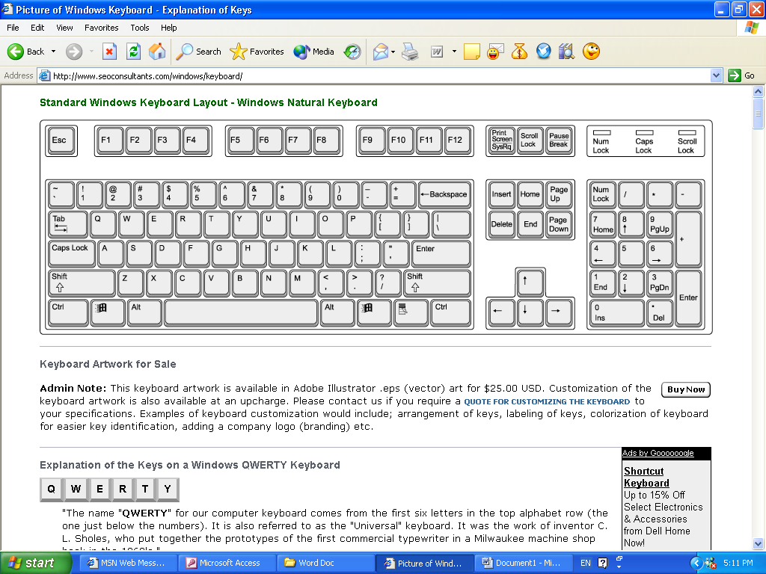
- 关于键盘操作：
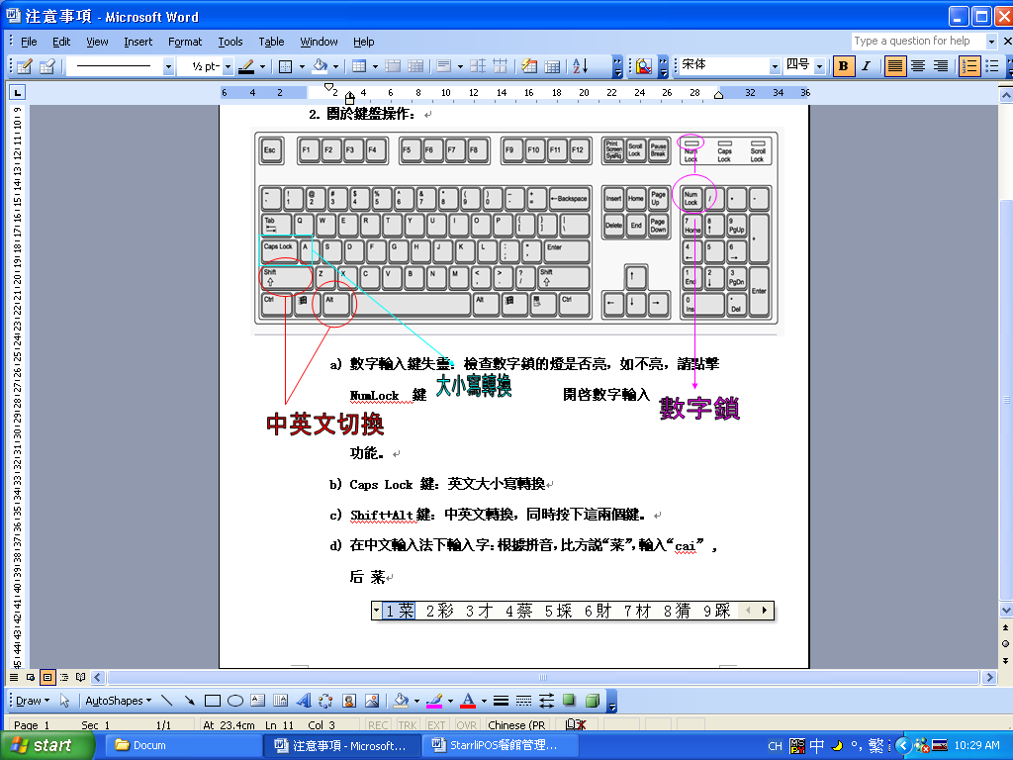

数字输入键失灵：检查数字锁的灯是否亮，如不亮，请点击NumLock键开启数字输入功能。
  - Caps Lock 键：英文大小写转换
  - Shift+Alt键：中英文转换，同时按下这两个键。
  - 在中文输入法下输入字：根据拼音，比方
说“菜”，输入“cai” ,后按Space键，即键盘上最长的那个键，然后再按右箭头键： ，就会跳出上图，此时请用数字键键入想要选的字前面的数字，即“1”，最后按一下Enter键确定。

- 个别键盘按键失灵：有时候按键被卡住，造成按键失效，请将键盘翻转到背面，从后边轻击，使按键复位

打印机问题
- 打印机无法打印：
  - 电源是否接通，开关是否开启。
  - 打印机的与计算机、钱箱的连线是否连好。
  - 无法打印某些单据：请察看打印机设置，是否需要更改设置，或设置被不小心更改，则需将打印机设回原来的设置。
- 打印机卡纸：
  - 是否按照打印机背面的图纸正确安放打印纸
  - 打印纸规模是否符合要求
- 打印机亮红灯，出现Error的提示：
  - 打印机盖子是否盖好
  - 打印纸过少，需要更换
  - 打印纸装反
以上任何操作如需要重新启动计算机：请先关闭打印机再关闭计算机，然后开启时同样先开打印机再开计算机。

点菜操作问题：
- 菜单上的菜名或菜的价格不显示：进入系统管理，菜单设置，查看菜是否被删除或修改
- 添加菜单时出现错误提示：通常情况下，是因为重复使用了同一个编码，即菜的ID，该ID一般情况下不会显示，因此当用户输入一个重复的号码后，计算机会出现ID已经存在的提示，此时只需要关闭对话框，尝试重新编一个号码。
- Quick Special特别菜目录下的菜消失了：进入系统管理，菜单设置，查看Special特别菜的选项，是否记录在Special的数据库中已经被删除，此时要恢复原状，请再将信息添加到数据库中，并且重新添加至Quick Special中。

计算机网络连线：
1.没有拨号音：
  - 确保连线紧密,并注意连线没有折断显现。
  - 所连接的过程中，电话线不可以被其它人使用
  - 确保使用标准电话接线，如果尝试连接到数码线路或私人转换PBX，则会出现错误
  - 确保将要连接的电话线路是正常工作的，即接到普通电话上可以听到拨号音。
  - 另注意：Credit Card所配置的转换接口不适合计算机接线。
- Modem不能正常拨号：
  - 确保所拨的号码是正确的
  - 如果是拨长途，确保拨号前加“1”。如果电话有设置前缀，例如9，请先拨前缀号码。
  - 所拨打的电话线路繁忙或接不通，确保该电话的畅通。
  - 如果有来电等候功能，请先暂停使用该项功能（通常是*70）

服 务 电 话
Business Hours办公室时间（Eastern Time）:
Office Hours: Mon – Fri 10:00 AM–5:00 PM
Technical Support（技术支持时间）:
10:00 AM - 1:00 AM (Mon – Sat)
10:00 AM – 6:00 PM (Sunday)
Tel: (212) 374 – 0111 Fax: (888) 657-9707
Email: info@starrli.com
Mail: Starrli Enterprises Inc.
86-31 62nd Ave, Rego Park, New York 11374

